Vmd导出pdb真的很繁琐

建议用

frame.sh

#!/bin/bash

#SBATCH --job-name=ORIGINAL

#SBATCH --partition=gpu3090

#SBATCH --qos=2gpu

#SBATCH --nodes=1

#SBATCH --ntasks=1

#SBATCH --cpus-per-task=6

#SBATCH --gpus=1

module load gromacs/2023.2-gcc-9.5.0-jzxesel

xtc_file="md.xtc"

tpr_file="md.tpr"

echo "0" | gmx_mpi trjconv -s $tpr_file -f $xtc_file -o frame.pdb -dump 49000

#-dump 是时间，单位是ps，1ns = 1000ps

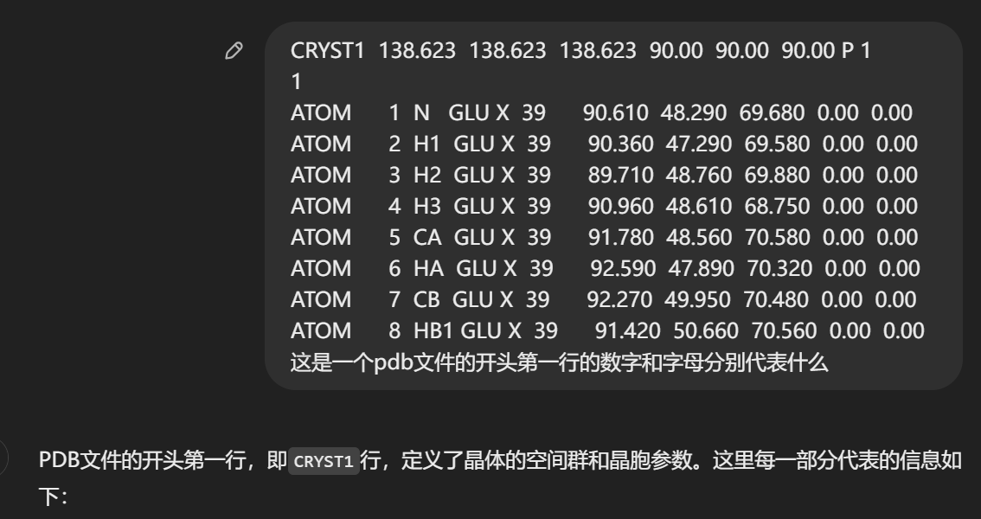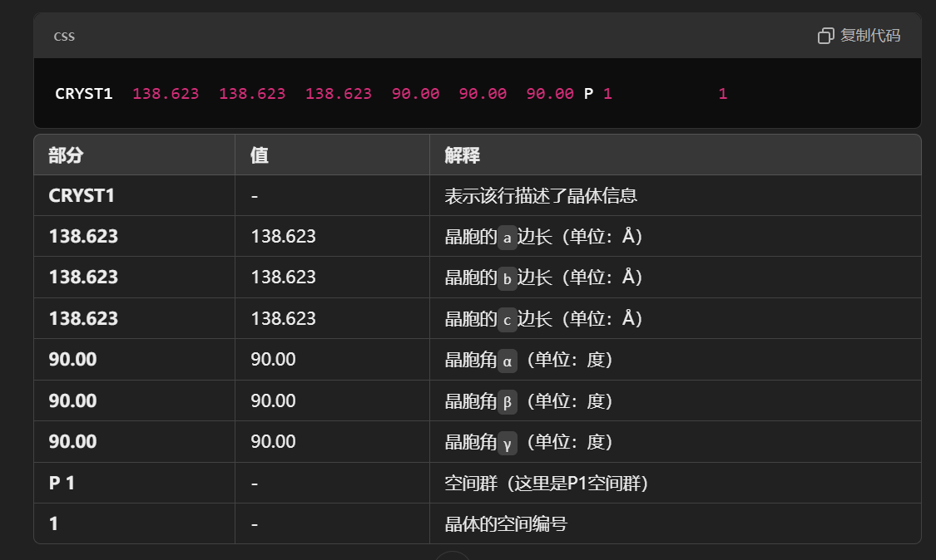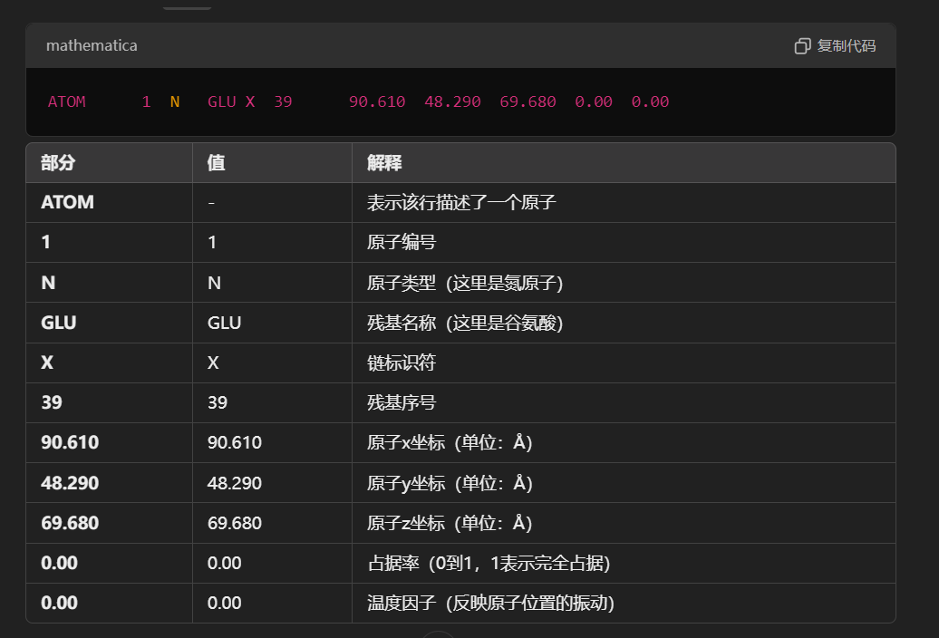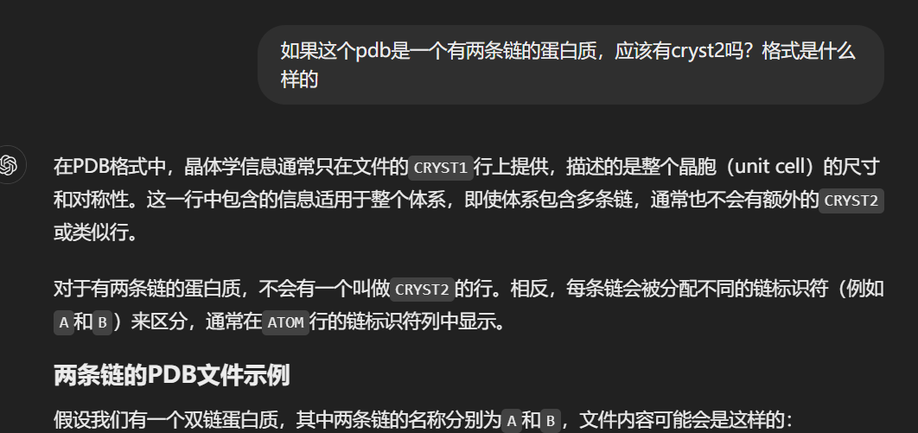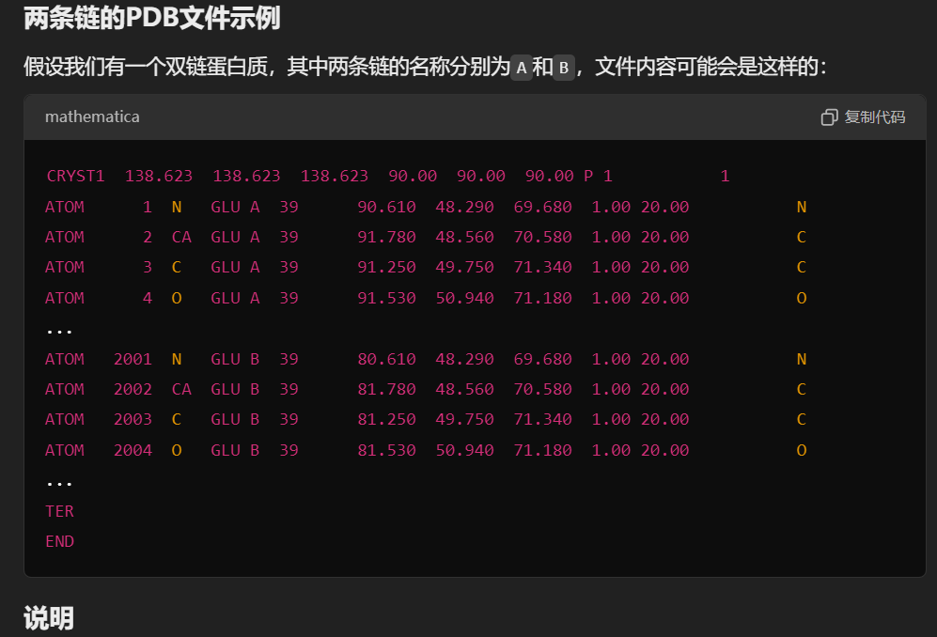

（此处GPT有误，TER需放在中间，否则pdb2gmx报错）

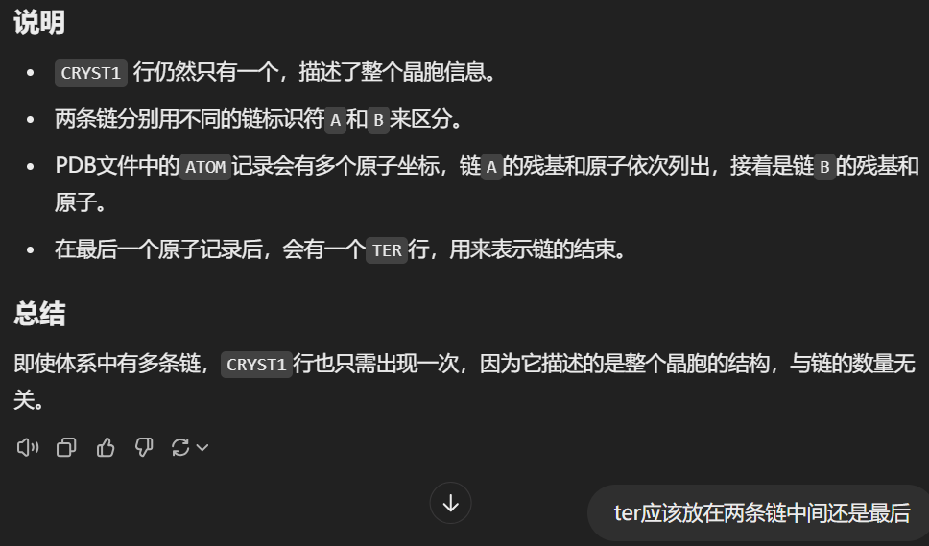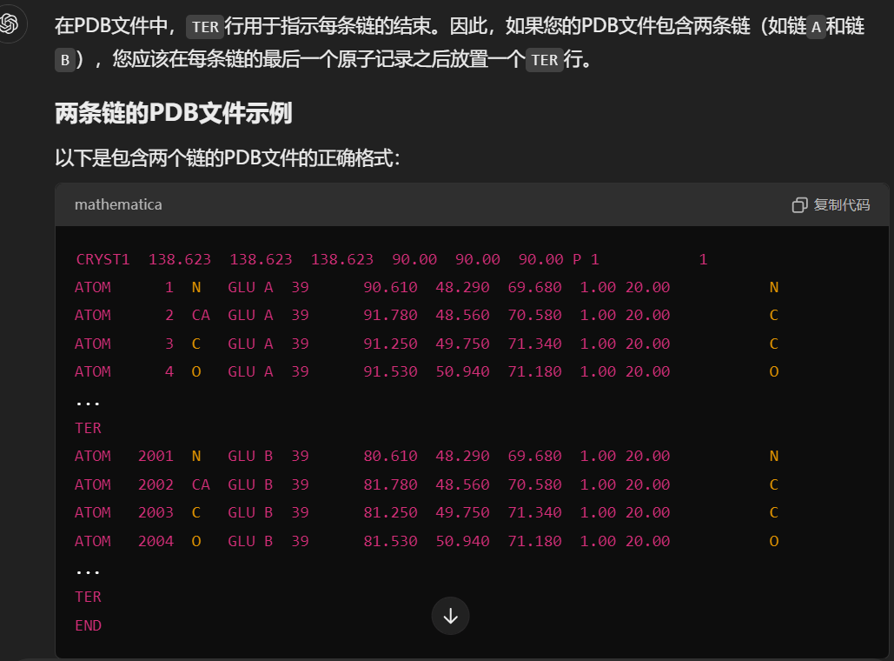

如果这个pdb是一个有两条链的蛋白质，应该有cryst2吗？格式是什么样的

总结：

（似乎）两种方法（，但我没有单独分别测试过）：

1.

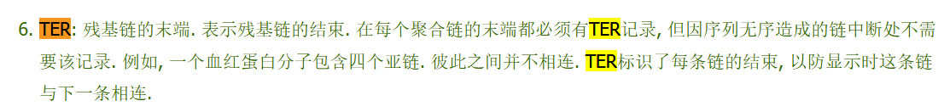

2.

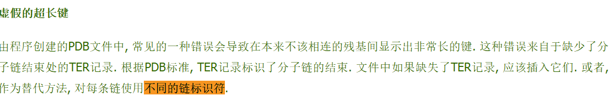

[科学网—PDB文件格式说明 - 李继存的博文](https://blog.sciencenet.cn/blog-548663-895916.html)

Vmd的问题：

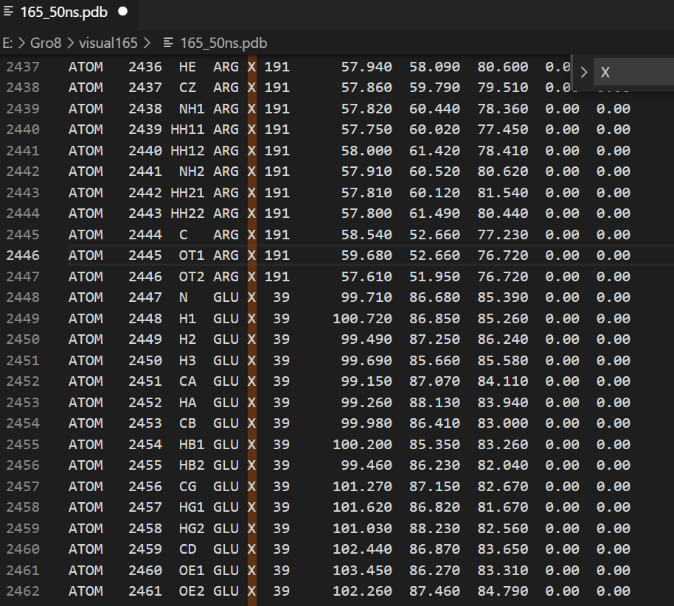

所有都是X链

方法：

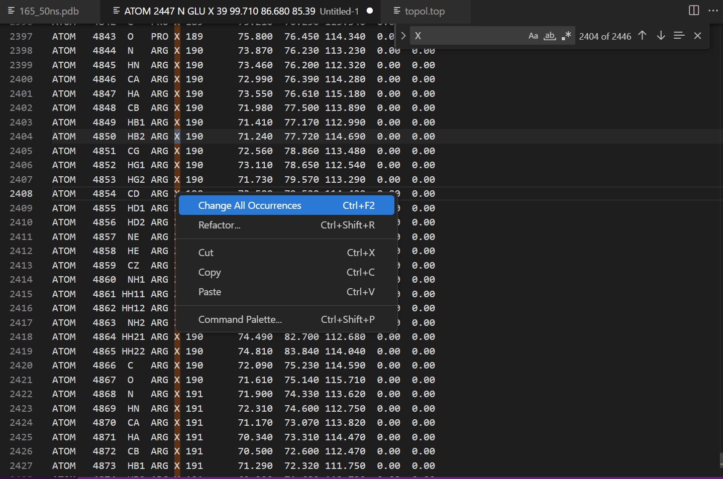

Shift选中其中一条链

Ctrl+F X

右键

Chang all

~~X2~~

不能有数字！！！

Y

剪切到原位

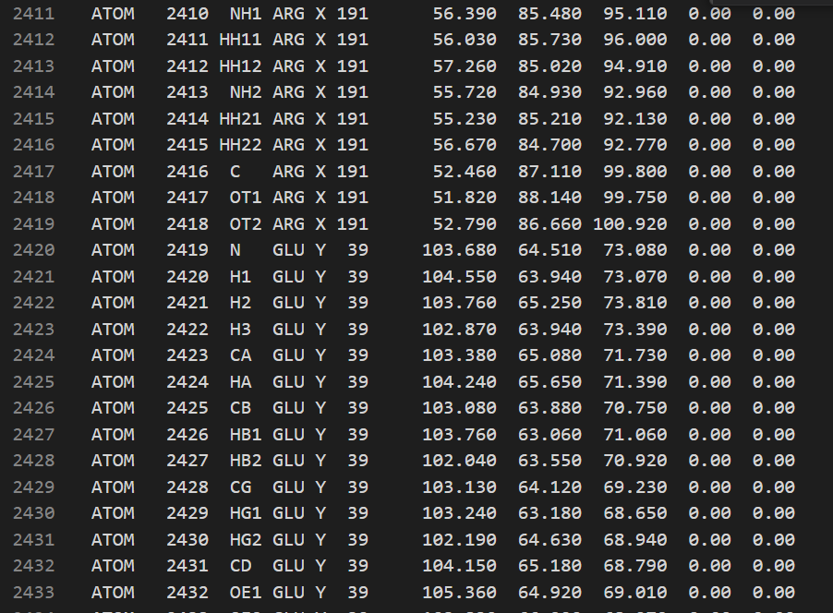

只要链标识不同就可pymol，不需再加TER（gromacs可不可没看）

但是光在中间加TER、没链标识：不知道pymol行否

（gromacs好像可以？没看）

另一种办法

两条链分成两个pdb导入pymol

我改了链识别名

不知不改可否

逻辑上可以？

